Консультация для родителей
«Активный детский отдых зимой»

Развлечения на открытом воздухе зимой доставляют детям огромную радость и приносят неоценимую пользу их здоровью. Подвижные игры обогащают содержание прогулок увеличивают их продолжительность.
Как много зимних развлечений и забав: катание на коньках, санках, лыжах, игры в снежки! А если прихватить на прогулку лопатки, совочки, ведерки и метелочки, можно построить целые города из снега!
Выходя на прогулку в зимнее время с ребенком или компанией детей, обязательно продумайте, в какие подвижные игры будете играть вы, в какие дети будут играть сами, и возьмите с собой все необходимое для этого.
Санки. Общеизвестное зимнее развлечение детей с самого младшего возраста. Ребенок может всю прогулку увлеченно заниматься только одними санками – не только кататься с горки, но и бегать с ними, толкать, возить кого-либо и др.
Коньки. Если ваш малыш полюбит коньки – это на всю жизнь! Наиболее подходящий период для освоения этого стремительного и изящного вида спорта – 3-5 лет. Катание на коньках, укрепляет стопу и голеностоп, поэтому полезно любому ребенку! В идеале ботинок должен сидеть плотно, если на ноги ребенка надеты колготки и одна пара шерстяных носков.
Безопасность! Не ходите на каток в те дни, когда на нем катается много людей. Падения исключить невозможно, поэтому постарайтесь, чтобы ребенок был одет в плотную одежду. Позаботьтесь о том, чтобы, по крайней мере, затылок был хорошо защищен (например, толстым слоем мягкой ткани). Не отходите от малыша ни на шаг, чтобы в случае необходимости поддержать его и избежать падений.
Старших дошкольников можно обучить играть в хоккей. Для хоккея нужны клюшки (длина 60-70 см) и шайбы пластмассовые, резиновые (диаметр 5-6 см, высота 2-2,5 см, масса 50-70 Г). Дети учатся передавать мяч (шайбу) друг другу в парах, забрасывать в ворота, ударяя по мячу (шайбе) с места и после ведения.
Можно организовать метание снежков в цель, лазание по лесенкам-стремянкам и горкам, лепку снеговиков и разные постройки из снега.

Подвижные игры для детей на свежем воздухе зимой

Активный отдых зимой на свежем воздухе оставляет массу впечатлений и помимо этого укрепляет здоровье и дарит отличное самочувствие.
Предлагаем Вам несколько простых идей подвижных игр на свежем воздухе, которые помогут вам приятно провести с детьми зимние месяцы:

«Заморожу! Берегитесь!»
Участники этого развлечения собираются на одной стороне игровой площадки. Когда взрослый произносит: «Берегитесь, убегайте, а то догоню и всех заморожу!», ребятишки начинают убегать на противоположную сторону площадки, чтобы спрятаться в «домике».

«Ветер и снежинки»
Заранее сообщите детям, что в этой игре они будут маленькими снежинками. Дети берутся за руки, образуя кружок. Со словами взрослого: «Ветер дует сильный-сильный! Разлетайтесь, снежинки!», ребятишки разбегаются в разные стороны, расправляют ручки в стороны, кружатся, покачиваются. Как только взрослый говорит: «Ветер утих! Собирайтесь снова в кружок, маленькие снежинки!», дети сбегаются и снова берутся за руки, образуя круг.
«Поезд из санок»
Для этой игры нужно около 7-8 играющих. Суть ее в том, что между собой связываются 3-4 санок, на них садятся дети, а другие – ребята постарше или взрослые – везут этот «поезд», катая малышей. Кроме того, дети одного возраста могут катать друг друга или двое детей везти «поезд» из двух связанных между собой санок, в которых сидят другие двое. Возить друг друга нужно по очереди, попеременно меняясь местами. Эта зимняя игра на свежем воздухе очень хороша для больших групп детей.
«Оленьи упряжки»
Заранее изготовьте рога из картона или из веточек, прикрепите их к шапкам детей-оленей. К санкам должны быть привязаны две веревочки: за одну ребенок, сидящий на санках, держится и управляет оленем, в другую впрягается олень (ребенок закрепляет ее за пояс).
«Кто дальше»
Играющие выстраиваются на ровной площадке, в руках снежные комки. По сигналу игроки бросают вдаль снежные комочки. Тот, чей комок долетит дальше – побеждает.
«Попади в ведро»
Дети становятся полукругом вокруг небольшого ведёрка, у каждого в руках снежки. Дети бросают снежки в ведёрко с расстояния 1,5 – 2 м.
Указание: детей надо расставлять только с одной стороны, чтобы они не попали друг в друга.
«Гонки снежных комков»
Для начала игры каждый участник лепит себе снежный ком диаметром 50-60 см. Ведущий принимает комья участников и обтесывает их до приблизительно одинакового размера. Игроки со своими снежными комьями выстраиваются на старте. Игровое поле длиной 10-12 м ограничивается флажками. Игроки по сигналу водящего, катят снежные комья, добираются до флажков, огибают их и возвращаются на финиш-старт. Игрок, прибежавший первым, побеждает, а из комьев после 3-4 забегов лепят снежную бабу.
Приятного Вам зимнего отдыха!
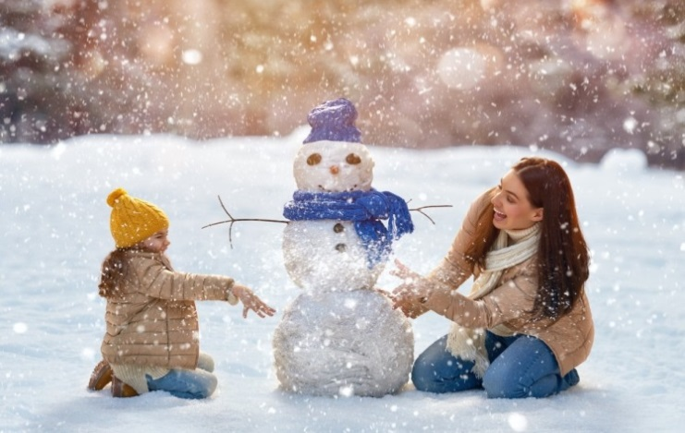
Инструктор по физической культуре МБДОУ ДС 14 г.Белореченска
Стрельцова Алина Петровна

